Comment protéger les espèces ?
La convention de Ramsar (1971) est relative à la conservation des zones humides et notamment à la protection des oiseaux d’eau, en majorité migrateurs. Elle encre dans le débat politique l’importance écologique, économique, culturelle, scientifique et récréative de ces milieux naturels sensibles. La convention de Bonn de 1979, insistera encore sur la nécessité d’une action commune des états pour protéger les migrateurs.
La CITES, ou convention de Washington (1973) a pour but de veiller à ce que le commerce des espèces animales et végétales ne menace pas leur survie. Cet accord international vise des plantes et des animaux du monde entier particulièrement menacés et donne un cadre règlementaire supplémentaire pour lutter contre le trafic d’espèces et éviter de nouvelles extinctions.
La convention de Berne (1979) vise à intégrer durablement et de manière concertée la conservation de la flore, de la faune et des milieux naturelle aux décisions politiques. Les espèces citées en annexes sont vulnérables et menacés. Certaines sont migratrices et nécessitent une cohérence entre les états européens
La liste rouge des espèces menacées de l’UICN est un inventaire mondial des espèces menacées. Elle est fondée sur de solides bases scientifiques et constitue une référence fiable pour alerter les états et permettre des mesures de conservation. La France accueille 1235 espèces de cette liste sur son territoire.
La directive oiseaux (1979) dresse dans ses annexes les listes des oiseaux qui nécessitent une règlementation restrictive de la chasse pour leur conservation. Les états Européens s’engagent également à la création de zone de protection spéciale (ZPS).
La directive Habitat-Faune-Flore est une règlementation européenne de 1992 qui permet aux Etats d’établir des zones spéciales de conservation (ZSC) pour garantir le maintien de milieux naturels et des espèces d’intérêt patrimonial et communautaire. Elle replace au cœur des préoccupations la notion d’habitat. ZPS et ZCS formeront la base à l’élaboration des sites Natura 2000 ou écologie et économie locale œuvrent de concert.

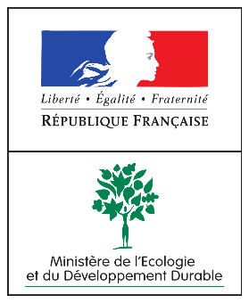
Outre les lois règlementant la chasse et la pêche, la France protège sa faune et sa flore la plus vulnérable par une série de lois. Les listes d’espèces protégées s’appuient sur des inventaires scientifiques. Il est interdit de les chasser, d’en faire le commerce ou tout simplement de leur nuire. Nous pouvons citer en exemple, la loi, relative aux reptiles et amphibiens, qui protège la quasi-totalité de nos serpents, tortues, lézards, geckos, tritons, crapauds et grenouilles. Ou encore la liste des oiseaux protégés de France, dont seules quelques rares espèces sont exclues.

Localement, les autorités utilisent d’autres outils de protection : les arrêtés de biotope, pour limiter les usages dans les espaces naturels et ainsi préserver des espèces animales ou végétales fortement menacés. Chaque département est également libre de retirer de la liste nationale des espèces dites « nuisible », les animaux qui ne présentent pas de problèmes sur leur territoire.

